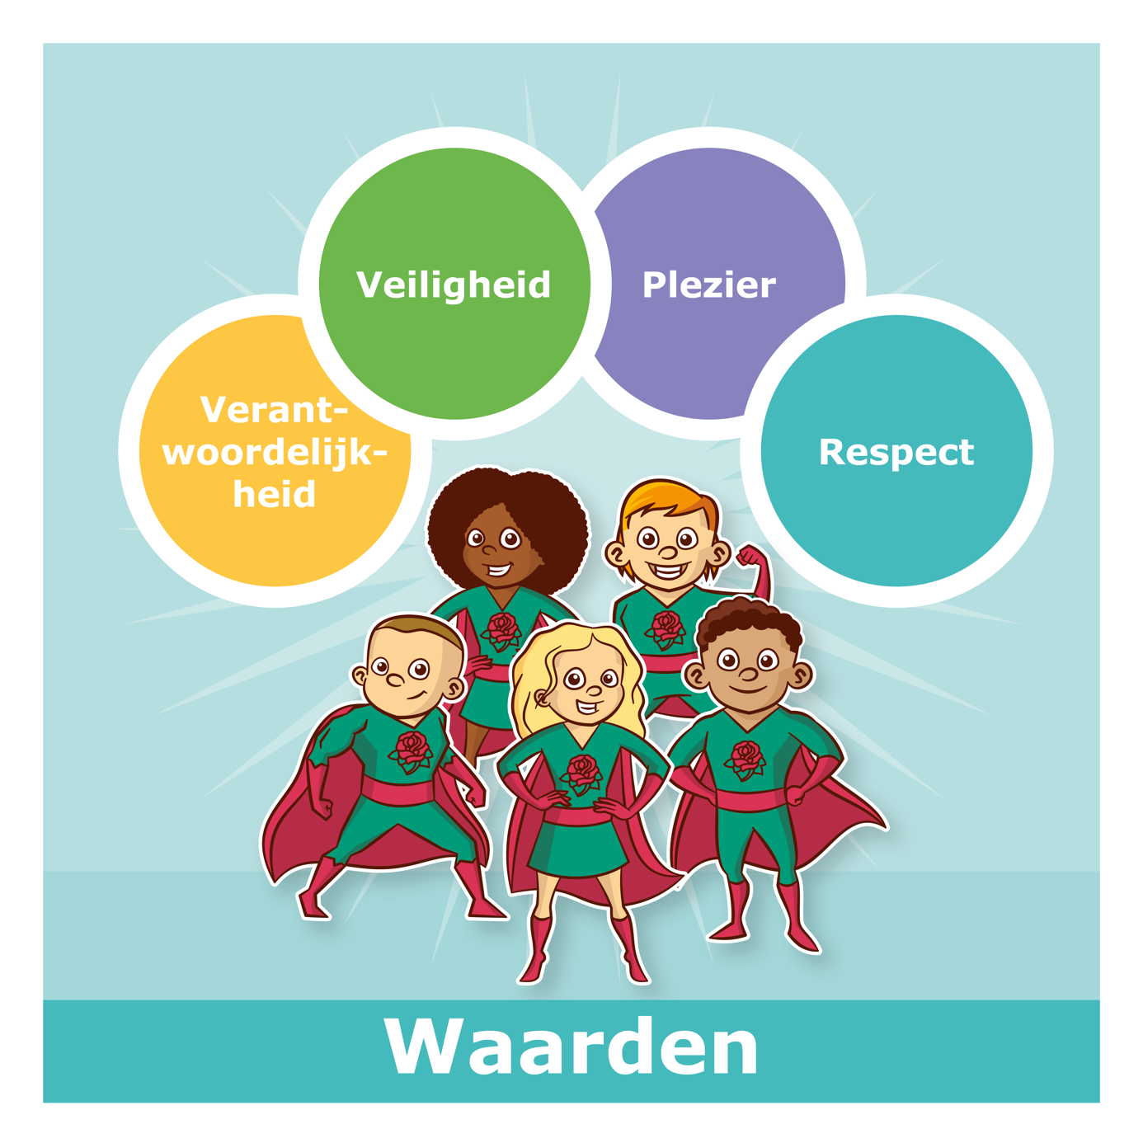
PBS Beleidsplan
Hannie Schaftschool
Schooljaar 2022-2023

Inleiding
Het team van de Hannie Schaftschool werkt inmiddels al 10 jaar volgens de principes van PBS. Dit houdt kortweg in dat wij samen met leerlingen en ouders zorgdragen voor het school- en klassenklimaat. Vanuit de vier schoolwaarden zijn gedragsverwachtingen gekoppeld, waaraan iedereen zich houdt. Leerlingen worden beloond wanneer zij zich houden aan de gedragsverwachting.
De leerkrachten van de Hannie Schaft, hebben allemaal de basiscursus PBS gevolgd en hebben daar een certificaat voor behaald of worden intern opgeleid volgens het protocol ‘inwerken van nieuwe medewerkers’. De partners van de Hannie Schaftschool; Op Stoom, Haarlem effect en het wijkcentrum De Tulp werken ook allemaal volgens de principes van PBS.

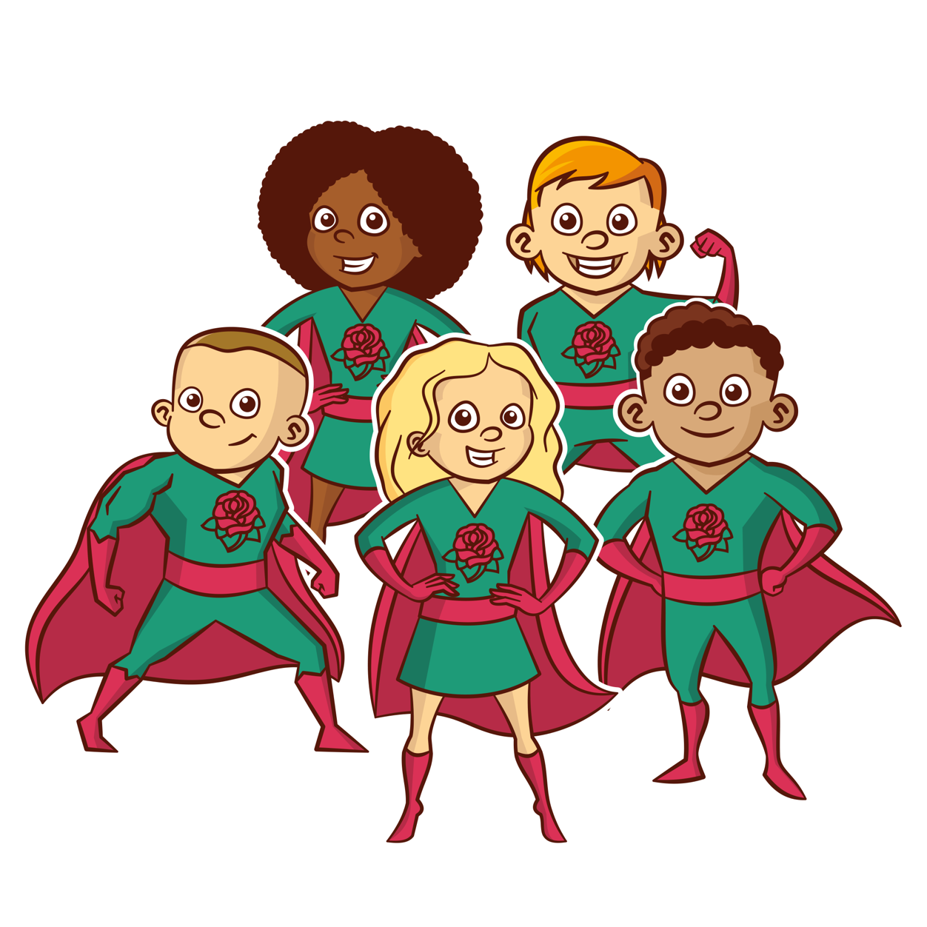
Het doel van dit beleidsplan is een weergave geven de visie en missie rondom PBS op de HS. In theoretische vorm wordt het handelen en het vormgeven van PBS uitgelegd. Daarnaast wordt ook vermeld hoe PBS in de school wordt gewaarborgd.

Inhoudsopgave

1. De theorie van preventieve zorg 4
2. PBS op de Hannie Schaftschool 5
PBS op de Hannie Schaftschool 5
PBS: Het schoolbrede niveau 5
3. De gedragsverwachtingen 8
4. Het beloningsysteem 9
5. Consequenties bij ongewenst gedrag 10
Interventies bij ongewenst gedrag 10
6. PBS op het schoolplein 14
Werkwijze HS 14
Basisbegrippen 14
Toezichthouden op het schoolplein binnenkomst 14
Toezichthouden op het schoolplein pauzes 15
Toezichthouden op het schoolplein bij naar huis gaan 16
7. PBS in de wijk 17
8. Sociaal veiligheidsplan 18
Uitleg reactieprocedure SVP 19
9. Groepsplan gedrag 21
Algemeen 21
Inhoud groepsplan gedrag 21
10. Bijlage 23

De theorie van preventieve zorg

Preventieve zorg valt of staat met een goed pedagogisch beleid. Het is van belang dat het beleid breed gedragen wordt door alle personeelsleden van een organisatie. Zo ontstaat er een cultuur waarin iedereen weet wat verwacht wordt (Stichting School & Veiligheid, 2015).
Preventie richt zich op het voorkomen van incidenten. De incidenten dienen systematisch te worden bijgehouden. Zo kunnen uit de gegevens maatregelen genomen worden om het preventiebeleid uit te bouwen (Deklerck, 2011).
PBS is een preventiemethode om probleemgedrag te voorkomen. Het beïnvloedt het gedrag van leerlingen door doelmatige tactieken en strategieën aan te reiken.
De methode richt zich op het versterken van het gewenste gedrag door middel van een bekrachtiging (Golly & Sprague, 2009). Een positieve bekrachtiging is volgens Bannink (2009) een van de belangrijkste instrumenten. Het helpt bij het oplossen van problemen en bevordert het welbevinden van de leerling.
Er bestaan twee type bekrachtigen: sociale bekrachtigingen en materiele bekrachtigingen. Bij sociale bekrachtigingen gaat het op een compliment geven of een duim opsteken. Met materiele bekrachtigingen staat het geven van snoep of geld centraal. Sociale bekrachtigingen zijn effectiever dan materiele bekrachtigingen (Bannink, 2009).
Er bestaan verschillende theorieën met betrekking tot de verhoudingen positief belonen en kritisch afkeuren. De Groot (2004) is van mening dat de vuistregel 5:1 moet zijn, terwijl Fredrickson (2003) in haar theorie veronderstelt dat een verhouding van 3:1 een passende werking heeft. Kortom, de complimenten of bekrachtigingen zijn in verhouding altijd meer dan de correcties.
Het is van belang dat gewenst gedrag wordt aangeleerd. Dit kan door gebruik te maken van dezelfde strategieën als bij ieder ander vak. Rollenspellen, kringgesprekken, gedragslessen kunnen hierbij helpen. Daarnaast is het belangrijk dat leerlingen de kans krijgen om het aangeleerde gedrag in te oefenen. Door de regels te herhalen en goed gedrag te belonen zullen leerlingen op den duur weten wat van hen verwacht wordt (Golly & Sprague, 2009).
Naast het bekrachtigen van gewenst gedrag en aanleren van goed gedrag, zijn ‘antipestprotocollen’ ook onderdeel van de preventieve zorg. De protocollen geven praktische handvatten aan professionals en zorgen voor bewustwording bij alle betrokkenen.
Toch kan niet al het probleemgedrag worden voorkomen, omdat dit situationeel en context gebonden is (Deklerck & Van Overveld, 2011). Om deze reden is in het preventiebeleid van de school duidelijk omschreven welke sancties (curatieve zorg) gelden bij verschillende antisociale gedragingen. Deze worden met de leerlingen besproken. De sancties zijn zo gekozen dat ze zo min mogelijk invloed hebben op het leefklimaat in de klas en het meest herstellend werken voor de leerling. De focus ligt op de bemiddeling van het ongewenste gedrag om de leerling inzicht te geven op het gedrag. Tegelijkertijd is de leerkracht zelf bewust van zijn/ haar leerkracht handelen. Soms laat een leerling ongewenst gedrag zien door een verkeerde handelswijze van de leerkracht. Daarom wordt bij ongewenst leerlinggedrag ook gekeken naar het leerkrachthandelen (Deklerck & Van Overveld, 2011).

PBS op de Hannie Schaftschool

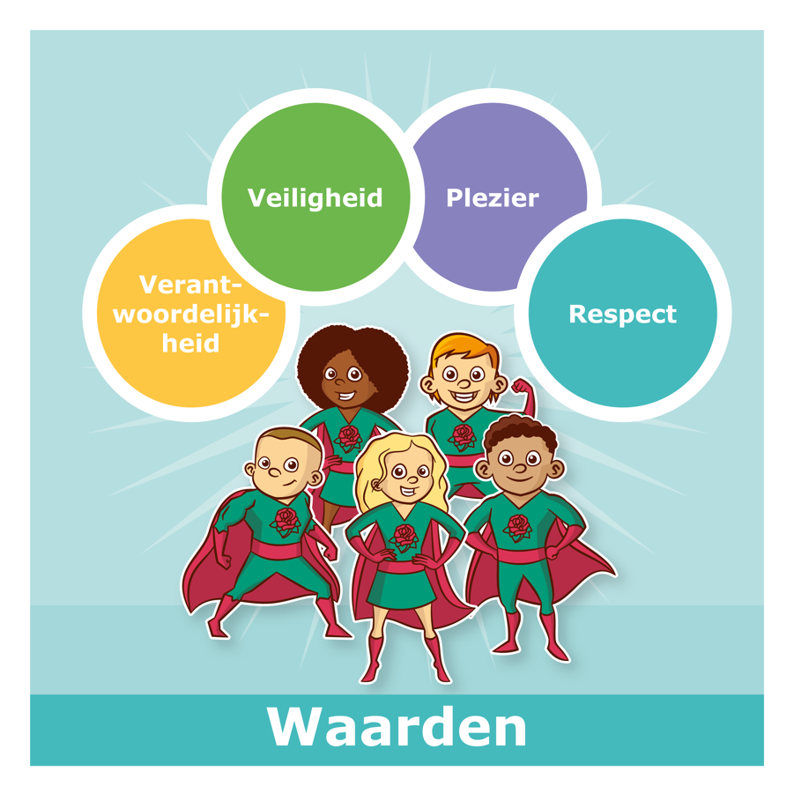
PBS op de Hannie Schaftschool
De HS maakt gebruik van de preventiemethode PBS. Deze methode heeft een goede balans tussen preventieve en curatieve zorg. PBS werkt vanuit waarden. Deze zijn opgesteld door de school. Respect, veiligheid, plezier en verantwoordelijkheid zijn de vier waarden van de HS. Aan deze waarden zijn elf gedrag verwachtingen gekoppeld. De zogenaamde ‘elf van jezelf. Deze worden aangeleerd bij de leerlingen zijn zichtbaar door de school. Leerlingen die gewenst gedrag laten zien worden bekrachtigd door middel van een sociale of een materiele bekrachtiging. Voor een materiele bekrachtiging wordt gebruikt gemaakt van een polsbandje.
Naast de preventieve gedragsregels wordt curatief gewerkt door middel van korte en krachtige interventies. Deze worden zowel met ouders als met leerlingen besproken.
Door deze manier van werken met alle betrokkenen (leerkrachten, leerlingen en ouders) heerst in de school een veilig leef- en werkklimaat.

Om PBS te waarborgen volgen alle nieuwe leerkrachten een interne PBS training. Zij worden begeleid door de gedragsspecialist. Daarnaast houdt de gedragsspecialist het proces op de werkvloer in de gaten en koppelt dit terug met de leden van het MT plus bestaande uit: de onder-, midden- en bovenbouwcoördinator, de IB’er, de directeur en de gedragsspecialist. Tijdens dit overleg worden ook nieuwe doelen besproken en ontwikkeld. Vervolgens worden deze met de rest van het team gedeeld. Het MT-plus komt één keer in de zes weken bij elkaar. Deze data zijn opgenomen in de jaarkalender.

PBS: Het schoolbrede niveau
In ons dagelijks onderwijs zijn wij vooral gericht op preventief pedagogisch handelen. Hierbij stimuleren wij in alle situaties gewenst gedrag bij alle leerlingen. Dit doen wij door:

- Heldere gedragsverwachtingen in de gehele school te hanteren
Rond de vier basiswaarden; respect, veiligheid, plezier en verantwoordelijkheid, zijn elf verwachtingen ten aanzien van gewenst gedrag geformuleerd voor alle ruimtes in de school.

- Gedragsverwachtingen te visualiseren in alle ruimtes
De vier basiswaarden en de ‘elf van jezelf’ worden gevisualiseerd op posters en hangen in alle ruimtes van de school. Per ruimte is zichtbaar welke gedragsverwachting er het meest van toepassing is. Bij wijzingen worden de posters aangepast.

- Het systematisch aanleren van gewenst gedrag
Wekelijks wordt minimaal één keer per week een les gegeven rondom de verwachtingen gewenst gedrag uit de schoolmatrix (zie bijlage 1). Deze lessencyclus wordt jaarlijks in een jaarplanning weergegeven en zit in de groepsmap. De kern van de lessen is het voordoen van gewenst en ongewenst gedrag via rollenspel of op andere wijze.
- het regelmatig laten oefenen in verschillende situaties en ruimtes in de school
- het geven van positieve feedback: 4-1
- het minimaliseren van de aandacht voor ongewenst gedrag en de aandacht te richten op gewenst gedrag
- het gebruiken van correcties waar de leerlingen wat aan hebben door; de regel te herhalen en de leerling voor de keuze te stellen het gedrag bij te stellen, direct te complimenteren bij de juiste keuze
- zelf het goede voorbeeld te geven
- Het gebruiken van eenzelfde geluidssignaal in alle klassen, bijv. een tingel of een belletje.

Bij het aanleren van de gedragsregels zit een verschil in de boven- en onderbouw.
In de onderbouw worden de regels aangeleerd en ingeoefend en in de bovenbouw wordt er dieper ingegaan op de morele kwesties van de regels. Hierdoor wordt meer bewustwording gecreëerd waarom er regels zijn.

Gebruik van rollenspel in PBS voor leerkrachten
Rollenspel is binnen PBS een belangrijke techniek om leerlingen vaardigheden aan te leren. Rollenspel geeft leerlingen de kans om in een veilige situatie te oefenen met nieuwe vaardigheden, voordat ze dit in de situatie gaan toepassen.
Het doel van rollenspel met zowel foute als goede voorbeelden is om leerlingen in de rol van observant het verschil te laten ervaren wat er niet en wat er wel werkt aan een bepaalde aanpak. Doordat de leerkracht het foute voorbeeld op overdreven wijze uitvoert, zorgt hij/zij ook voor humor in de les.
Bij een fout voorbeeld demonstreert de leerkracht precies hoe en wat er aan een bepaalde aanpak niet werkt. Een fout voorbeeld is altijd gedepersonaliseerd, dat wil zeggen zonder dat er duidelijk een leerling uit de groep genoemd wordt of in te herkennen is. Wel kan groepsgedrag zichtbaar gemaakt worden.
Bij een goed voorbeeld demonstreert de leerkracht een effectieve aanpak.
Er bestaat een vaste volgorde bij het gebruik van foute en goede voorbeelden. Eerst goed, dan fout en dan weer goed. Door goed te eindigen, blijft dit voorbeeld in het geheugen hangen.

Kringgesprekken
In de bovenbouw wordt vaak door middel van een kringgesprek gepraat over de regel van de week. Morele dilemma’s worden voorgedragen met als doel de leerlingen de achterliggende gedachte van de regels te ontdekken.

Lessituatie
Als laatste middel om gewenst gedrag aan te leren kan de leerkracht een les bedenken rondom de regel van de week. Alle lessen die bedacht zijn, worden opgeslagen op Sharepoint, zodat deze ook gebruikt kunnen worden door andere leerkrachten.

- Het bekrachtigen van gewenst gedrag
Het bekrachtigen van goed gedrag gebeurt op de school op twee manieren: een sociale bekrachtiging (‘Wat fijn dat Kelsey als klaar zit’) en een materiele bekrachtiging (het geven van een armbandje). Hier wordt dieper op ingegaan in hoofdstuk 3.

- Gebruik maken van klassenroutines
Elke klas maakt gebruik van klassenroutines (zie bijlage 2). In deze klassenroutines staan alle afspraken en routines beschreven. Deze kunnen per klas verschillend zijn. De klassenroutines zitten in elke klassenmap.

De gedragsverwachtingen

Aan het begin van elke les starten de leerkrachten met gedragsverwachtingen. Hierdoor weten leerlingen waar ze aan toe zijn en kunnen hierop beloond worden. Ongewenst gedrag wordt zoveel mogelijk genegeerd. Als het gedrag van een leerling storend is, wordt de reactieprocedure ingezet. Het volgende hoofdstuk wordt hierop ingegaan.
Om het voor de leerlingen en ons zo overzichtelijk mogelijk te houden, wordt gewerkt vanuit de 11 van jezelf. Deze verwachtingen hangen in de verschillende ruimtes van de school en worden als les aangeboden in de klas volgens de jaarplanner PBS. De Elf van jezelf gelden altijd en overal en worden weergegeven door het logo van de superhelden.

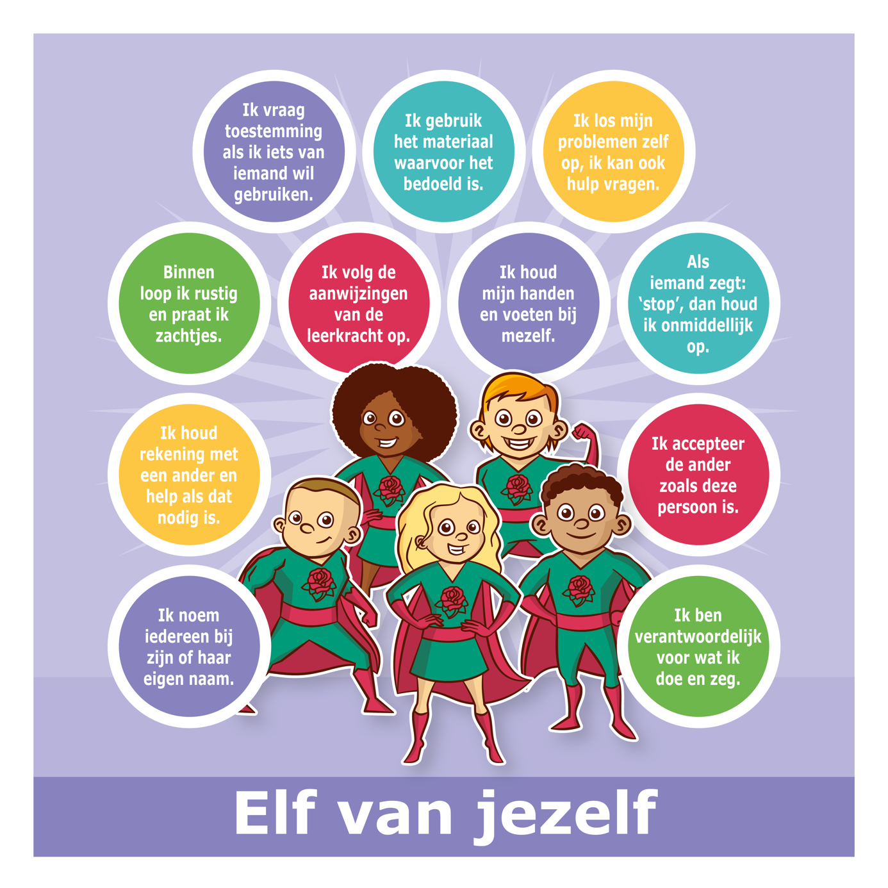

Het beloningsysteem

Gewenst gedrag wordt gestimuleerd door een bekrachtiging. De medewerkers van de Hannie Schaft doen dit door middel van complimenten, knipogen duimen en armbandjes. De medewerkers van Opstoom, de peuterspeelzaalleidsters en de me bekrachtigen alleen in de vorm van sociale bekrachtigingen. Iedereen is gericht op gewenst gedrag.
Het bekrachtigen gebeurt willekeurig en onvoorspelbaar: ‘Je weet nooit wanneer je een verrassing krijg’. Het noemen van de reden van de beloning gekoppeld aan de basiswaarden respect, veiligheid, plezier en verantwoordelijkheid helpt de leerlingen gedrag rondom de basiswaarden te automatiseren:’ Wat goed dat je rustig door de gang loopt, dat is echt veilig!’

In de school wordt op twee manieren gewenst gedrag beloond: individueel en groepsgericht. Bij individuele bekrachtigingen kunnen leerlingen armbandjes verdienen. Deze worden aan het einde van de dag geteld door de leerkrachten en geregistreerd in de klassenmap. De armbandjes worden verzameld in een bakje in de klas, zodat deze de volgende dag weer kunnen uitgedeeld.
De leerkrachten sturen erop dat leerlingen tussen de 9 en 12 beloningen (zie bijlage 3) per jaar hebben. In sommige gevallen heeft een leerling meer beloningen in een jaar. Er is dan een interventie ingezet om de leerling te sturen op gewenst gedrag.
Daarnaast heeft elke klas een ‘speciaal’ armbandje. Als een leerling echt iets heel bijzonders doet kan hij/ zij het ‘speciale’ armbandje verdienen. Deze telt voor 5.
Ook de groep kan beloningen verdienen, de zogenaamde groepsbeloningen. Deze kunnen worden verdiend door middel streepjes. Het aantal streepjes verschilt per klas. Er zijn 5 groepsbeloningen per jaar voor elke klas. Deze duren 20-30 minuten.

Bekrachtiging | Doel | Wie
Sociale bekrachtigingen | Oneindig | Alle weknemers die op de school werken
Materiele bekrachtigen individueel | 15 armbandjes voor 1 individuele beloning. Ongeveer 9-12 per leerling per jaar. | Alle medewerkers van de HS
Materiele bekrachtigen individueel | X aantal streepjes voor de groepsbeloning. 5 per klas per schooljaar. | Alle medewerkers van de HS

Consequenties bij ongewenst gedrag

Incidenten rondom ongewenst gedrag worden door de nieuwe leerkrachten geregistreerd om inzicht te krijgen in het ongewenste gedrag. Hiervoor hebben we gedragsvoorval formulieren (zie bijlage 4 en 5). Deze zitten in een map in de klas.
Wanneer zich herhaaldelijk ongewenst gedrag voordoet worden interventies ingezet om het gedrag van de leerling om te buigen. Daarnaast worden in bouwvergaderingen leerlingen besproken met lastig gedrag. Zo zijn alle leerkrachten op de hoogte van de handelswijze voor deze leerlingen.

Interventies bij ongewenst gedrag
Wanneer zich herhaaldelijk ongewenst gedrag voordoet hanteren wij eenduidige interventies gericht op het snel ombuigen van ongewenst gedrag naar gewenst gedrag. Dit doen wij door:

- Het negeren van het gedrag
- De reactieprocedure
- Individuele interventies
- Interventies bij ernstig probleemgedrag/ onwerkbaar of onveilig gedrag
- Schorsing

Hieronder de toelichting per punt:

1. Negeren
Negeren van ongewenst gedrag en direct aandacht besteden aan gewenst gedrag van de betreffende leerling of andere leerlingen;

2. De reactieprocedure:
Stap 1: Vraag naar/ herinner de leerling aan de gedragsverwachting.
‘Wesley, wat is ook alweer de regel over praten op de gang? Precies, de regel op de gang is dat we zacht praten. Praat nu op een zachte toon, alsjeblieft.’

Stap 2: Benoem het ongewenste gedrag en geef de leerling een keuze.
‘Wesley, je schreeuwt. Blijf je met dit gedrag doorgaan, dan zit je op de nadenkplek. Wat is je keuze? Ik weet dat je slim kunt kiezen’.

Stap 3: Benoem de consequentie. “Oké, dan ga je even naar de nadenkplek”.

Stap 4: Loop weg. Hiermee voorkom je discussie.

Aandachtspunten:
- De leraar wacht na elke stap 10-20 seconden
- De leraar bekrachtigt elk stapje in de gewenste richting.
- De leraar blijft rustig en praat op een neutrale toon.
- Bij het overtreden van twee keer van dezelfde regel wordt de leerling op de nadenkplek in een andere klas gezet en blijft 20 minuten na.

De nadenkplek:
Welk gedrag is nadenkplekgedrag?
- Het bewust overtreden van de regels nadat de leerkracht de regel heeft herhaald en de leerling de keuze heeft gegeven zich hieraan te houden
- Onveilig gedrag
- Storend gedrag dat het lesgeven belemmert

Hoe ziet de nadenkplek eruit?
De nadenkplek is en prikkelarme plek in de klas (stoel, kruk) met aan de muur een picto; nadenkplek (zie bijlage 6).

De nadenkplekprocedure: de volgende stappen worden doorlopen:
Stap 1: Leerling wordt naar de nadenkplek in de klas gestuurd; Op het plein is de nadenkplek het muurtje bij de ingang van de school.

Stap 2: De leerling zit daar zolang nodig is (verschilt per leerling, ongeveer 5 minuten).

Stap 3: De nieuwe leerkrachten vullen het incidentenformulier in.

Stap 4: De leerkracht bespreek het voorval met de leerling en vraagt of de leerling zich nu aan de afspraak kan houden. Zo ja, kan de leerling terugkomen in de lessituatie/ speelplein en wordt direct het eerste positieve gedrag gecomplimenteerd;

NB: Een aantal leerlingen hebben – af en toe- een rustige plek nodig om te kunnen voldoen aan hun onderwijsbehoefte. Een rustige plek is dan het instrument om te voldoen aan een specifieke onderwijsbehoefte. De nadenkplek is een instrument voor educatieve correctie en mag niet gebruikt wordt als instrument voor een specifieke onderwijsbehoefte.

3. Individuele interventies
Het kan voorkomen dat het inslijpen van gedragsverwachtingen bij sommige leerlingen niet zo goed wil lukken. Als dit het geval is wordt een individuele interventie ingezet. Dit kan zijn een beloningskaart (zie bijlage 7), extra ondersteuning door de leerkracht (onderwijsbehoeften) of een ander bedachte interventie. Daarnaast kan de leerkracht hulp vragen aan de IB’er of gedragsspecialist. Deze personen kunnen meekijken in de klas en een samen met de leerkracht een plan opstellen om het gedrag van de leerling of leerkracht aan te passen.

4. Interventies en consequenties bij ernstig probleemgedrag/ onwerkbaar of onveilig gedrag
Wij verstaan onder ernstig probleemgedrag/ onwerkbaar of onveilig gedrag:
- ernstige verbale agressie waarbij anderen gekwetst worden
- fysieke agressie/ geweld
- vernieling en/of met materialen gooien
- niet tot rede vatbaar zijn
Kortom gedrag dat de veiligheid van de leerling zelf, de medeleerlingen of het personeel in gevaar brengt.

Wanneer een leerling dergelijk ongewenst gedrag vertoont hanteren wij eenduidige interventies gericht op het zo snel mogelijk herstellen van de veiligheid. Dit doen wij door een achterwacht in te zetten (Zie Bijlage 10).
Dagelijks is een personeelslid achterwacht. Een achterwacht moet worden gezien als een uiterst middel. Als het te snel en gemakkelijk wordt ingezet, verliest het zijn kracht. In de startvergadering is vastgesteld welke koppels elkaars achterwacht zijn en wie de achterwacht vervangt bij afwezigheid van de leerkracht. Het voorstel voor de koppels wordt gedaan zodra de formatie bekend is aan het eind van een schooljaar.

Bij het inzetten van de achterwacht worden de volgende stappen doorlopen:
Stap 1: De leerling wordt verzocht mee te lopen naar de achterwacht

Stap 2: Bij weigering of voortduren van onveilig gedrag wordt de leerlingen
- Wanneer de leerling zich ernstig blijft verzetten laat de leerkracht een leerling uit de groep de achterwacht halen;
- In geval van een noodsituatie laat de leerkracht de leerlingen de klas verlaten en naar de gemeenschapsruimte gaan of het plein. Eén leerling waarschuwt de achterwacht en de buurleerkracht. Deze begeleidt de groep tot de leerkracht komt. De buurleerkracht ondersteunt de leerkracht tot de achterwacht er is. De achterwacht neemt het zo snel mogelijk van de leerkracht over en deze gaat zijn groep geruststellen;
- De achterwacht neemt de zorg voor de leerling over van de leerkracht.
- Zodra de leerling weer rustig is, gaat de achterwacht naar de leerkracht. De achterwacht vraagt aan de leerkracht of de emoties ook bij de leerkracht zijn gezakt.
- Als dat het geval is, gaat de leerkracht met de leerling in gesprek over hoe ze samen de dag nog kunnen afmaken. De achterwacht neemt tijdens het gesprek de groep over.
Bij de achterwacht hanteren wij eenduidige interventies die gericht zijn op het zo snel mogelijk stoppen van het probleemgedrag en herstellen van de relatie van de leerling met de leerkracht en medeleerlingen. Interventies die hierbij horen zijn:

Achterwachtinterventies:
- de achterwacht laat de leerling ergens zitten waar het rustig kan worden. De achterwacht negeert de leerling tot die tijd zoveel mogelijk;
- bij aanhoudende fysieke agressie of vernieling kondigt de achterwacht aan dat deze de leerling vast zal moeten pakken. Dan neemt de achterwacht de leerling op schoot met de rug tegen haar/ hem aan. De achterwacht neemt de gekruiste polsen van de leerling stevig vast. Tijdens het vasthouden herhaalt hij/ zij op rustige neutrale toon dat hij/ zij de leerling vasthoudt zodat hij/ zij zichzelf en anderen geen pijn kan doen en dat hij/ zij de leerling loslaat wanneer hij/ zij rustig is;
- zodra de leerling rustig is bespreekt leerkracht samen met de leerling het gedrag van de leerling. Hier wordt een verslag (zie bijlage 7) van gemaakt. Dit wordt gemaild naar ouders/ verzorgers en in Esis gezet. De achterwacht staat op dit moment voor de groep.
- De ouders op de hoogte te stellen: ouders worden na een ernstig incident waar de achterwacht bij ingezet is gebeld en al naar belang de ernst van het incident ook voor een gesprek op school gevraagd. Bij het herhaaldelijk voorkomen van een ernstig incident waarbij de achterwacht is ingezet (drie keer binnen twee weken) worden ouders altijd voor een gesprek op school gevraagd. Ouders ondertekenen het gedragsincidentenformulier.

5. Schorsing
Schorsing wordt gebruikt als consequentie bij herhaaldelijk ernstig probleemgedrag. Bij twee ernstige gedragsovertredingen waarbij een gedragsincidentenformulier is meegegeven (van vakantie tot vakantie), volgt een gesprek met de directeur. Valt een leerling dan nogmaals negatief in herhaling, wordt schorsing gebruikt als consequentie. De leerling wordt voor een dag geschorst op school. Hierbij nemen de ouder(s) de verantwoordelijkheid en begeleiden op school. De leerling krijgt een opdracht dat te maken heeft met de incidenten die hebben plaatsgevonden. Bij twee schorsingen binnen een schooljaar wordt gekeken of de Hannie Schaftschool nog wel een passende plek is voor de leerling.

PBS op het schoolplein

Werkwijze HS
Probleemgedrag komt het meest voor in openbare ruimtes. Het is onoverzichtelijk en ongestructureerd. Het actief toezichthouden door een volwassenen is op dit soort plekken zeer gewenst (Deklerck & Van Overveld, 2011; Golly & Sprague, 2009).
Op het schoolplein wordt gesproken over zogenaamde pleinwachters. Dit zijn volwassenen die de leerlingen in de gaten houden om conflictsituaties te voorkomen (Golly & Sprague, 2009). Volgens Golly & Sprague (2009), vraagt de rol van een pleinwacht om specifieke vaardigheden. Zij spreken van zeven elementen tijdens het actief toezichthouden in openbare ruimtes.
Op de HS wordt vanuit deze zeven elementen van actief toezichthouden gehandeld. De leerkrachten lopen rond, bekrachtigen gewenst gedrag en corrigeren waar nodig is.
In dit hoofdstuk wordt gesproken over pleinwachters en deurwachters. Dit zijn de leerkrachten/ directeur die buiten rondlopen.

Basisbegrippen
1. Er zijn heldere gedragsverwachtingen voor gedrag op het speelplein
- De elf van jezelf.
- Ik ga in de rij staan als de bel gaat.
- Ik ruim op als de leerkracht dat zegt; speelgoed gaat in de bakken en de fietsen gaan in de schuur.

2. Gedragsverwachtingen zijn herkenbaar en duidelijk gevisualiseerd
De vier basiswaarden en de gedragsverwachtingen voor het speelplein hangen in de hal bij de ingang. Als de schoolbel gaat lopen alle leerlingen richting de voordeur en gaan in de rij staan. De schoolbel staat in de hal.

3. Het aanleren van gewenst gedrag op het schoolplein
In het jaarplan staan momenten gepland waarop de gedragsverwachtingen voor het schoolplein in de wekelijkse gedragsles worden geoefend met de leerlingen. Dit oefenen gebeurt ook buiten op het speelplein. Voor leerlingen of groepen die problemen hebben met gewenst gedrag op het speelplein worden deze lessen extra herhaald. Het oefenen gebeurt o.a. door het spelen van rollenspellen.

4. Het bekrachtigen van gewenst gedrag
Gewenst gedrag wordt op het schoolplein wordt bekrachtigd door materiele en sociale bekrachtigen. Daarnaast wordt het speelgedrag gestimuleerd door het meespelen van de rondlopende leerkrachten en door het geven van complimenten.

5. Duidelijke consequenties voor ongewenst gedrag
Ongewenst gedrag op het schoolplein wordt op eenduidige wijze gecorrigeerd volgens de reactieprocedure (zie hoofdstuk 5). De nadenkplek is het lage muurtje bij de voordeur.

Toezichthouden op het schoolplein binnenkomst
Van 8:15 tot 8:35 staat de deurwacht op het schoolplein. De deurwacht begroet ouders/ verzorgers en leerlingen. De deurwacht belt met de schoolbel om 8:25 en sluit de deur om 8:30. De deurwacht blijft tot 8:35 in de hal staan en vangt de leerlingen op die te laat komen. Leerlingen die na 8:30 binnenkomen, zijn te laat en worden aangesproken door de deurwacht. Na 08.30 uur nemen de ouders afscheid van hun kind op de gang.

Toezichthouden op het schoolplein pauzes
Alle groepen spelen op een aparte tijd buiten. Dit zorgt voor meer overzicht en genoeg ruimte voor spel bij de leerlingen.
Voorafgaand de pauze worden de afspraken van het schoolplein besproken met de klas. Ook kunnen leerkrachten spel ideeën geven. Leerlingen die het moeilijk vinden om een spel te starten, worden door de pleinwachters op het schoolplein geholpen. Ook tijdens het rondlopen wordt nog actief aandacht besteed aan het spel en wordt positief spel bekrachtigd.
Bij binnenkomst wordt de pauze kort nabesproken met de klas.

Schoolpleinrooster:
1-2 | 9:15 – 10:00
5-6 | 10:00 – 10:15
7-8 | 10:15 – 10:30
3-4 | 10:30 – 10:45
7-8 | 12:00 – 12:15
5-6 | 12:15 – 12:30
3-4 | 12:30 – 12:45
1-2 | 13:15 – 13:45

Leerkrachten gebruiken in de pauze en in algemene ruimtes de zeven elementen van actief toezichthouden. Deze in aangepast naar de behoeften van de HS.

De zeven elementen van actief toezichthouden van PBS (Golly & Sprague, 2009)
1. Bewegen | De pleinwachters lopen constant rond, zodat de leerlingen de indruk krijgen dat de pleinwacht overal is. Dit zorgt ervoor dat er meer contact is met alle leerlingen op het plein en dat er direct aangemoedigd of gecorrigeerd kan worden.
2. Rondkijken | De pleinwachters kijken constant rond. Ze letten op zowel gewenst als ongewenst gedrag. Ze houden hoekjes en het voetbalveld extra goed in de gate. Naast dat de aandacht ligt op kijken, luisteren de pleinwachters ook en maken ze positief contact met de leerlingen.
3. Positief contact | De positieve contactmomenten met leerlingen richten zich op gewenst gedrag en op gezellige praatjes met leerlingen. Ze reageren op spel van leerlingen.
4. Positieve bekrachtiging | Bekrachtigen doen pleinwachters materieel en sociaal. Ze zijn consequent en ondersteunen hun collega’s.
5. Educatieve correcties | Correcties worden direct geven, passend bij het gedrag en de focus ligt op klein corrigeren. De pleinwachters doen het gewenste gedrag voor en laten de leerlingen het nadoen. Er hangt een consequentie aan het ongewenste gedrag. Pleinwachters staan elkaar bij.
6. Direct en consistent laten voelen van de consequenties | De pleinwachters hebben een neutrale en zakelijke houding. Ze zijn eerlijk en consequent.
7. Op team gericht, op basis van feiten besluiten nemen en optreden | In bouwoverleggen worden leerlingen besproken die vaak ongewenst gedrag laten zien op het schoolplein. Hier wordt een plan voor gemaakt en dit wordt met de desbetreffende leerlingen besproken. Zo weten alle pleinwachters. Hoe te handelen naar deze leerlingen.

Voor leerlingen die problemen hebben met vrije situaties, kunnen interventies ingezet worden.

NB: Extra interventies voor leerlingen die dat nodig hebben tijdens vrije situaties op het speelplein
Check in check out of een superheldenkaart (zie bijlage 7)
Deze interventie kan aan het begin en einde van de dag of de speeltijd gedaan worden. De leerkracht bespreekt vooraf hoe de leerling zich voelt, wat hij nodig heeft om de dag/speeltijd goed door te komen. Aan het einde van de dag/speeltijd bespreekt de leerkracht kort met de leerling hoe het is gegaan, wat ging goed, hoe voelt dat. Wat ging fout hoe kan ik dat volgende keer voorkomen.

Toezichthouden op het schoolplein bij naar huis gaan
Als de leerlingen naar huis gaan, lopen de leerkrachten mee naar buiten. De leerlingen geven de leerkrachten een begroeting en wachten bij de leerkracht tot zij opgehaald worden. Vanaf groep 5 mogen de leerlingen zelfstandig naar huis. Om 14.15 uur dienen alle leerlingen van het plein te zijn. Leerlingen die niet opgehaald zijn, gaan met de leerkracht mee naar binnen.

PBS in de wijk en PBS bij OpStoom

Bij het overleg van School in de Wijk waar de IB’er van de HS deel van uitmaakt is PBS in de wijk een terugkerend agendapunt.
De gedragsregel ‘in de wijk en OpStoom’ staat op de PBS kalender en staat in de week voor alle vakanties centraal in alle groepen.
Leerlingen leren op school zich in de wijk te houden aan de 11 van jezelf.

Sociaal veiligheidsplan

Het Sociaal Veiligheidsplan is een onderdeel binnen de pedagogische visie van de HS en wordt gebruikt als pestpreventie middel. Voor sanctie tegen pesten verwijzen wij naar hoofdstuk 5.
In dit plan worden een deze punten beschreven:

Visie op pesten
Op de HS is veiligheid één van de kernwaarde van het PBS. Pesten geeft een gevoel van onveiligheid en daarom willen wij dit zo goed mogelijk tegengaan. Door middel van PBS dragen de teamleden, leerlingen en ouders samen zorg voor de leefomgeving van de school. In dit protocol beschrijven wij wat wij tegen pesten doen.
Volgens de HS gaat pesten om een fysieke, verbale of psychologische aanvallen met de intentie om een ander te kwetsen. Er is altijd sprake van een machtsverschil. Pesten kan individueel of groepsgericht zijn en gebeurt altijd voor een langere periode. De oorzaken van pesten zijn meestal concurrentiedrang, verveling, frustratie of jaloezie.
Ook plagen kan een gevoel van onveiligheid geven. Echter is het verschil bij plagen dat de intentie meestal grappig bedoeld is. De rollen worden vaak afgewisseld. Eerst plaagt de een en dan plaagt de ander. Als de een niet meer in staat is om zich te verweren, gaat het over op pesten. Daarom vindt de HS het van belang plagen goed in de gate te houden.
De HS handelt vanuit de principes van PBS. Dit houdt in dat de focus ligt op het belonen van gewenst gedrag en het zo veel mogelijk negeren van probleemgedrag. Komt de veiligheid van leerlingen in het geding wordt altijd overgegaan op de reactie procedure (zie Hoofdstuk 5).
De pestpreventie verkleint het aantal incidenten van pestgedrag, en verhoogt ook het aantal gewenste reacties van slachtoffers van pestgedrag en omstanders. Daarnaast is het invoeren ervan, veel minder intensief qua middelen dan veel andere manieren van aanpak en is de kans groot de aanpak binnen een aantal maanden zal zijn geborgd.

Schoolregels met betrekking op pesten
De PBS gedragsregels zijn een onderdeel van het SVP. De focus ligt altijd op het belonen van het gewenste gedrag en het negeren van het ongewenste gedrag.
Tijdens de gedragslessen over SVP wordt een combinatie gemaakt van enerzijds expliciete instructie in de vorm van een driestappen-reactie op pestgedrag en anderzijds een herziening van het idee van het verschijnsel pesten.
Tijdens de SVP gedragslessen komen deze begrippen aan de orde:
- Roddelen
- Verschil plagen en pesten
- Klikken
- Ongepaste en kwetsende opmerkingen maken
- Fysieke intimidatie
- Verschillende reacties
- Cyberpesten (in de bovenbouw)

SVP gaat uit van drie stappen als reactie op pestgedrag: STOP – LOOP - PRAAT Deze termen zijn geschikt voor bijna alle situaties. Het gebaar ‘Stop’ gaat gepaard met een stopgebaar.

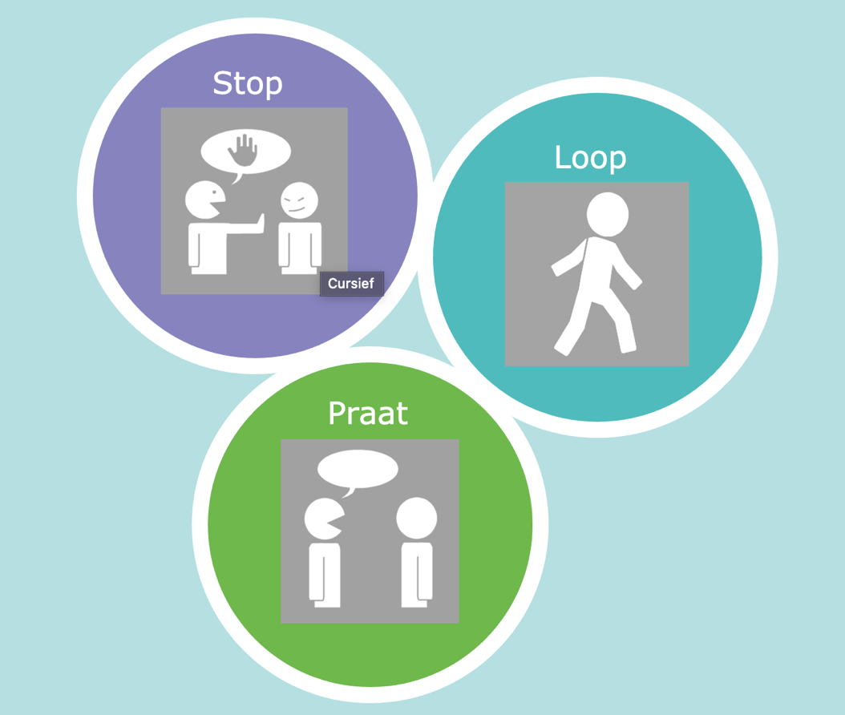

Uitleg reactieprocedure SVP
- Leer reageren:
Als iemand vervelend doet tegen jou of iemand anders: zeg duidelijk ‘STOP’.
Herhaal en oefen een effectief stopteken:
- Duidelijk handsignaal
- Duidelijke stem
- Stevig staan

- Leer weglopen:
- Als iemand je vraagt te stoppen, stop je met wat je deed.
- Haal je diep adem
- Ga je iets anders doen (‘geen punt’)
Soms, stopt het vervelende gedrag niet, ook als je stop hebt gezegd. Als dit gebeurt ‘ loop weg!’
- Onthoud dat weglopen de zuurstof weghaalt bij de kaars
- Leer leerlingen elkaar te bekrachtigen als iemand de juiste reactie geeft

- Leer hulp halen:
Zelfs als je wegloopt, stopt pestgedrag soms niet: Ga dan naar een volwassene!
- Vertel het probleem
- Waar is de grens tussen klikken en vertellen?
- Het is ‘vertellen’ als je eerst stop hebt gezegd, weg bent gelopen en het stopt toch niet.
- Klikken is het als je niet het stopteken en loop-weg teken gebruikt hebt en direct naar een volwassene gaat. Klikken is het als je doel is de ander in de problemen te brengen.

Routine van ieder teamlid bij een melding:
‘Heb je het stopteken gebruikt, ben je weggelopen?’ ‘Goed dat je naar mij toe bent gegaan.’

Online pesten

Groepsplan gedrag

Algemeen
Aan het begin van het schooljaar maakt iedere leerkracht van de vorige groep een groepsplan gedrag (de groep die hij/zij hier vorig jaar had). Hierin zijn de leerlingen verdeeld naar de benodigde onderwijsbehoeften:
- De paarse helden reageren goed op PBS. Zij hebben geen extra onderwijsbehoeften nodig.
- De blauwe helden reageren goed op PBS en hebben soms wat extra’s nodig.
- De groenen helden hebben veel onderwijsbehoeften. Deze leerlingen moeten vaak gedragsmatig gestimuleerd worden. Dit uit zich in vaker een beloning geven, voorbesprekingen en zo nodig een beloningskaart. Zowel leerlingen met internaliserend als extenaliserend gedrag komen in de groene helden groep.

NB: De beloningskaart dient voor een bepaalde periode te zijn. Er staan maximaal 3 haalbare doelen op voor de leerling. Het wordt besproken met de leerling en ook ouders/ verzorgers worden op de hoogte gebracht.

Het groesplan gedrag geeft enerzijds de leerkracht inzicht van de zorgleerlingen en anderzijds wordt de leerkracht zich bewust van zijn/haar eigen handelen.
Een groepsplan gedrag draagt bij een het preventief handelen tegen ongewenst gedrag.

Inhoud groepsplan gedrag
In het groepsplan gedrag staan aan de linkerkant van de tabel de onderwijsbehoeften: Wat heeft de leerling nodig. Bij de groene helden staan ook stimulerende factoren (waar wordt de leerlingen blij van, wat kan het heel goed, ect.) en risico factoren (wat zijn negatieve triggers voor de leerling). Aan de rechterkant staat letterlijk het gedrag van de leerkracht (wat doet de leerkracht expliciet).

Het kan voorkomen dat een leerling ander gedrag laat zien bij een leerkracht. Gedrag is altijd situationeel bepaald. Een relatie opbouwen met een leerling doet elke leerkracht weer op een andere manier. Het groepsplan is daardoor een groei document en kan altijd worden aangepast.
Het groepsplan wordt in januari en in juli geanalyseerd en zo nodig aangepast.

 | Onderwijsbehoeften | Leerkracht handelen
 | Deze leerlingen hebben behoefte aan aandacht.  Reageren goed op beloningen en complimenten. | Geef structuur door middel van GIPPEN en PBS.
 | Deze leerlingen hebben behoefte aan aandacht. Reageren goed op beloningen en complimenten.  Soms is een extra handeling nodig. | Geef structuur door middel van GIPPEN en PBS.  - Maak in de ochtend contact met haar: Heb je lekker geslapen, wat zie je er mooi uit
 | Stimulerende factoren  Risico factoren | Geef structuur door middel van GIP en PBS.  - Negeer zo veel mogelijk storend gedrag.  - Bied hem een plekje om rustig te worden als hij dat nodig heeft.

Bijlage

Inhoudsopgave

Bijlage 1 Schoolmatrix
Bijlage 2 Klassenroutines
Bijlage 3 Individuele beloningen
Bijlage 4 Gedragsvoorval formulier onderbouw
Bijlage 5 Gedragsvoorval formulier bovenbouw
Bijlage 6 Picto nadenkplek
Bijlage 7 Beloningskaart
Bijlage 8 Incidentenformulier
Bijlage 9 Jaarkalender PBS en talenten
Bijlage 10 Rooster achterwacht

Bijlage 1 Schoolmatrix

De elf van jezelf | - Ik volg de aanwijzingen van de leerkracht op.  - Als iemand zegt, STOP, dan houd ik onmiddellijk op.  - Ik los mijn problemen zelf op, ik kan ook hulp vragen.  - Ik gebruik het materiaal waar het voor bedoeld is.  - Ik houd mijn handen en voeten bij mezelf.  - Ik vraag toestemming als ik iets van iemand wil gebruiken.  - Binnen loop ik rustig en praat ik zachtjes  - Ik houd rekening met een ander en help anderen als dat nodig is.  - Ik noem iedereen bij zijn eigen naam.  - Ik ben zelf verantwoordelijk voor wat ik doe en zeg.  - Ik accepteer de ander zoals hij/zij is.
Algemene ruimtes | - Ik gebruik de 11 van jezelf.
Bibliotheek | - Ik gebruik de 11 van jezelf.  - Ik mag in de bieb zijn als ik toestemming heb van mijn juf of meester.  - Ik zet de boeken met de rug naar voren op de juiste plek terug in de kast.
BSO ruimte/ toneelzaal | - Ik gebruik de 11 van jezelf.  - Ik mag naar binnen als ik toestemming heb van een juf of meester.
De directiekamer | - Ik gebruik de 11 van jezelf.  - Als de deur dicht is, klop ik eerst op de deur.  - Ik mag naar binnen als ik toestemming heb van een juf of een meester.
De gang en de trap | - Ik gebruik de 11 van jezelf.  - Ik loop rechts in de gang en op de trap.  - Ik hang mijn jas en tas aan de kapstok  - Ik gebruik mijn binnenstem op de gang en de trap.  - Ik houd mijn speelgoed vast tot ik buiten ben.
Gymzaal | - Ik gebruik de 11 van jezelf.  - Ik accepteer dat ik kan verliezen.  - Ik mag naar binnen als ik toestemming heb van mijn juf of meester.
Kleedkamer | - Ik gebruik de 11 van jezelf.  - Ik mag naar binnen als ik toestemming heb van mijn juf of meester.  - Ik vouw of hang mijn kleding netjes op en zet mijn schoenen onder de bank.  - Ik wacht in de kleedkamer op de juf of meester.  - Ik mag naar de klas als ik toestemming heb van een juf of meester.
Ib kamer | - Ik gebruik de 11 van jezelf.  - Als de deur dicht is, klop ik eerst op de deur.  - Ik mag naar binnen als ik toestemming heb van een juf of een meester.
In de wijk | - Ik gebruik de 11 van jezelf.
Magazijn | - Ik gebruik de 11 van jezelf.  - Ik mag naar binnen als in toestemming heb van een juf of meester.  Ik mag materialen pakken met toestemming van een juf of meester.  - Ik zet de materialen weer terug op de plek waar ze horen.
Schoolplein | - Ik gebruik de 11 van jezelf  - Ik ruim op als de leerkracht dat zegt; speelgoed gaat in de bakken en de fietsen gaan in de schuur.  - Ik ga in de rij staan als de bel gaat.  - Ik ruim op als de juf of meester dat zegt.  - Op het schoolplein loop ik naast mijn fiets.  - Mijn fiets staat in het daarvoor bestemde rek.
SVP | - Stop  - Loop  - Praat
WC ruimte | - Ik ga alleen naar de wc.  - Ik laat de WC netjes en schoon achter.  - Ik was mijn handen na dat ik naar de WC ben geweest.  - Ik pak 2 papiertjes handdoekjes om mijn handen te drogen.  - Ik gooi het papieren handdoekje in de prullenbak.

Bijlage 2 Klassenroutines

Klassenroutine groep 1/ 2/ 3/ 4/ 5/ 6/ 7/ 8
In de ze klassenroutine staan alle afspraken en dagelijkse routines genoteerd.
Wij werken volgens het systeem ‘Goed gedrag kun je leren’. Hier hoort een beloningssysteem bij. In het beleidsplanPBS- ‘Goed gedrag kun je leren’ staan alle gedragsverwachtingen, afspraken en protocollen beschreven. Op sharepoint/vakken/PBS/ routines staan de formats voor de klassenroutines per bouw-groep
Algemeen:
Aan het begin en het eind van de dag geef ik mijn juf(fen) een hand. De juf staat bij de deur van de klas.
Als ik de klas binnenkom ga ik aan mijn eigen tafel zitten. Ik kies dan iets waarmee ik rustig aan de slag kan.
Ik mag alleen tijdens het werk naar het toilet (niet voor 9.00 uur en niet voor 13.30 uur ). Er is maar één iemand tegelijk op het toilet.
Foutjes in het schrift zet ik tussen haakjes
Tijdens het eten zit ik op mijn plaats. Pas als ik naar buiten ga ruim ik mijn beker, pakje, papiertjes, broodtrommel etc. op.
In elke groep is een signaal- de tingel waarop alle leerlingen hun werk neerleggen en de leerkracht aankijken.
Ik mag op de computer als ik aan de beurt ben ( schema staat op het bord )

Rooster:

Gym:

Zelfstandig werken:

Taken leerlingen:

Verjaardagen:
De jarige mag met 1 andere leerling de groepen van de school langs tussen 12 en 12.30 uur. De verjaardagskaarten staan in de ib-kamer.

Overig:

Bijlage 3 Individuele beloningen

Een beloning duurt 10 minuten.

Ik mag als eerste kiezen met welk buitenspelmateriaal Ik wil spelen tijdens het speelkwartier
Mijn foto komt op een speciaal bord te hangen
Ik heb een puzzelblad verdiend
Ik mag op je favoriete muziek dansen in de klas
Ik mag een tekening maken op het bord
Ik mag de bel luiden aan het eind van het speelkwartier
Ik mag een galgje woord bedenken
Ik heb extra computertijd verdiend
Ik mag een filmpje op de computer bekijken.
Ik mag de kleuterjuffen helpen tijdens het buitenspelen
Ik mag naar de directeur gaan om te vertellen wat goed is gegaan
Ik heb een “vrije keuze tijd” aan het eind van de dag verdiend voor mezelf
Ik mag een optreden geven voor de klas
Ik verdien 10 minuten speeltijd op het digibord
Ik mag de leerkracht in een lagere klas helpen
Ik mag een stukje schrijven in de schoolkrant of op de website
Ik mag voorlezen in de klas
Ik mag samen met een vriendje of vriendinnetje achter de computer als we klaar zijn met ons werk.
Ik mag voorlezen in een lagere klas
Ik krijgt een leuk kaartje van de leerkracht met een complimentje
Ik mag helpen met nakijken
Ik mag werken aan het bureau van de juf of meester gedurende een les
Ik mag tijdens het voorlezen naast de juf of meester zitten
Ik mag bij gym als eerste de tikker zijn en kiezen wie jou helpt met tikken
Ik mag een kaartje maken voor je ouders om te vertellen wat er goed is gegaan en deze doet de juf of meester op de post
Ik mag een foto maken die op de website komt
Ik mag een kort spelletje kiezen om te doen met de klas (energizer, moordenaartje, galgje etc.)
Ik mag buiten eten en drinken met je klas (in de zomer)
Ik mag als eerste een activiteit in de klas kiezen.
…
…
…

Bijlage 4 Gedragsvoorval formulier onderbouw
Registratie gedragsvoorval
Leerling:
Groep:
Leerkracht:
Maand: 9-10-11-12-1-2-3-4-5-6-7-8 2020/2021
Invullen d.m.v. turven
Maandag | Dinsdag | Woensdag | Donderdag | Vrijdag

Klas | Gang | Schoolplein | Gymlokaal

Inloop |  | Kring |  | Weektaak |  | Kiesbord |  | Eten en drinken
Instructie | Werkles | Instructie | Werkles | Instructie | Werkles | Instructie | Werkles | Leswissel | Eet/drink
Werklijst |  | Buitenspelen
Instructie | Werkles

Klassenregel | GIP regel | PBS regel
- Ik volg de aanwijzingen van de leerkracht op.
- Binnen loop ik rustig en praat ik zachtjes.
- Ik houd mijn handen en voeten bij mezelf.
- Ik gebruik het materiaal waar het voor bedoeld is.
- Als iemand zegt stop dan houd ik op.
- Ik vraag toestemming als ik iets van iemand wil gebruiken.
- Ik noem ieder bij zijn eigen naam.
- Ik accepteer de ander zoals hij/zij is.
- Ik los mijn problemen zelf op of vraag hulp.
- Ik houd rekening met de ander en help als dat nodig is.
- Ik ben zelf verantwoordelijk voor wat ik doe en zeg.

Opmerkingen:

Ondernomen acties:
Bijlage 5 Gedragsvoorval formulier
bovenbouw
Registratie gedragsvoorval
Leerling:
Groep:
Leerkracht:
Maand: 9-10-11-12-1-2-3-4-5-6-7-8 2019/2020
Invullen d.m.v. turven
Maandag | Dinsdag | Woensdag | Donderdag | Vrijdag

Klas | Gang | Schoolplein | Gymlokaal

Rekenen |  | Taal |  | Wereld Oriëntatie |  | Creatieve vakken |  | Vrij moment
Instructie | Werkles | Instructie | Werkles | Instructie | Werkles | Instructie | Werkles | Leswissel | Eet/drink
Spelling |  | Begrijpend lezen |  | Technisch lezen
Instructie | Werkles | Instructie | Werkles | Instructie | Werkles

Klassenregel | GIP regel | PBS regel
- Ik volg de aanwijzingen van de leerkracht op.
- Binnen loop ik rustig en praat ik zachtjes.
- Ik houd mijn handen en voeten bij mezelf.
- Ik gebruik het materiaal waar het voor bedoeld is.
- Als iemand zegt stop dan houd ik op.
- Ik vraag toestemming als ik iets van iemand wil gebruiken.
- Ik noem ieder bij zijn eigen naam.
- Ik accepteer de ander zoals hij/zij is.
- Ik los mijn problemen zelf op of vraag hulp.
- Ik houd rekening met de ander en help als dat nodig is.
- Ik ben zelf verantwoordelijk voor wat ik doe en zeg.

Opmerkingen:

Ondernomen actie:

Bijlage 6 Picto nadenkplek

Bijlage 7 beloningskaart

Naam:

Groep:

Doel:

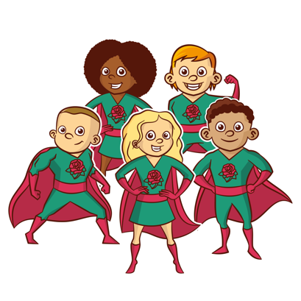
Als ik mij houd aan deze afspraken mag ik een sticker plakken. Bij …… stickers mag ik een beloning van 10 minuten kiezen.

-

-

-

Tijdspad:

Maandag
Dinsdag
Woensdag
Donderdag
Vrijdag

Bijlage 8 Incidentenformulier
Uw kind is betrokken geweest bij onderstaand incident. De school vindt het belangrijk om u hiervan schriftelijk op de hoogte te brengen. Zo krijgt u een duidelijk beeld van hetgeen zich heeft afgespeeld en wat de leerkracht hierover met uw kind heeft afgesproken.
We laten het aan uw oordeel over in hoeverre u hier met uw kind op terug wilt komen. We willen u verzoeken om het origineel van dit verslag, binnen twee dagen ondertekend terug te geven aan de leerkracht. De kopie mag u zelf behouden.

Naam leerkracht: |  |  |  |  |  |  |  |  | Groep:
Naam leerling: |  |  |  |  |  |  |  |  | Datum:
Ruimte:
Regel: |  |  |  | Klassenregel |  |  |  | GIP regel |  |  |  |  |  | PBS regel
Werktype: |  | Instructie |  |  | Werkles |  |  |  |  | Leswissel |  | Pauze |  |  |  | Vrij moment
Gedrag: | Schoppen |  | Slaan |  |  | Schelden | Weglopen |  |  |  | Weigeren |  | Vernielen |  | Kleineren |  | Vechten
Korte omschrijving voorval:

Bevindingen leerling:

De volgende afspraken zijn gemaakt:
- De leerkracht neemt telefonisch contact met u op.
- De leerkracht neemt hierover geen contact met u op. Mocht u het nodig vinden om met hem/haar contact op te nemen, dan kunt u na schooltijd bellen voor een afspraak.
Mogelijke opmerking ouder/verzorger:

Handtekening leerkracht: |  |  |  |  |  | Handtekening leerling: |  |  |  |  |  |  | Handtekening ouder/ verzorger:

Bijlage 9 Jaarkalender

Jaarkalender PBS en Talenten
2022-2023

Week | Datum | Regel | Talentkaart groep 1 t/m 3  stimuleren verbinden begrijpen organiseren motiveren | Talentkaart groep 4 t/m 8  stimuleren verbinden begrijpen  organiseren motiveren
35 | 29-08 | Klassenregels en ruimte wc | Positivo | Positivo
36 | 05-09 | Sociaal veiligheidsplan |  | Kansgever
37 | 12-09 | Elf van jezelf | Jazegger | Jazegger
38 | 19-09 | Schoolplein |  | Groeimotor
39 | 26-09 | Gymlokaal en kleedkamer | Stille helper | Stille helper
40 | 03-09 | Elf van jezelf |  | Beeldorganisator
41 | 10-10 | In de wijk | Rots | Rots
42 | 17-10 | Herfstvakantie
43 | 24-10 | Sociaal veiligheidsplan |  | Herkauwer
44 | 31-10 | Klassenregels en ruimte wc | Meetrekker | Meetrekker
45 | 07-11 | Algemene ruimtes |  | Ontstaansbegrijper
46 | 14-11 | Schoolplein | Mooimaker | Mooimaker
47 | 21-11 | Gymlokaal en kleedkamer |  | Zinzoeker
48 | 28-11 | Elf van jezelf | Groepsdier | Groepsdier
49 | 05-12 | Algemene ruimtes |  | Toekomstdenker
50 | 12-12 | Klassenregels en ruimte wc | Bewuste beweger | Bewuste beweger
51 | 19-12 | In de wijk |  | Weger
52 | 26-12 | Kerstvakantie
1 | 02-01 | Kerstvakantie
2 | 09-01 | Klassenregels en ruimte wc | Creatieve maker | Creatieve maker
3 | 16-01 | Elf van jezelf |  | Uitblinker als ik dat wil
4 | 23-01 | Sociaal veiligheidsplan | Ontrafelaar | Ontrafelaar
5 | 30-01 | Klassenregels en ruimte wc |  | Sfeervoeler
6 | 06-02 | Gymlokaal en kleedkamer | Aansteker | Aansteker
7 | 13-02 | Schoolplein |  | Sterkte architect
8 | 20-02 | In de wijk | Nieuwfreak | Nieuwfreak
9 | 27-02 | Voorjaarsvakantie
10 | 06-03 | Klassenregels en ruimte wc |  | Vertrouweling
11 | 13-03 | Algemene ruimtes | Ideeënfontein | Ideeënfontein
12 | 20-03 | Schoolplein |  | Bruggenbouwer
13 | 27-03 | Elf van jezelf | Kennisspons | Kennisspons
14 | 03-04 | Gang en trap |  | Momentgenieter
15 | 10-04 | Sociaal veiligheidsplan | Bezige bij | Bezige bij
16 | 17-04 | In de wijk |  | Doordenker
17 | 24-04 | Meivakantie
18 | 01-05 | Meivakantie
19 | 08-05 | Klassenregels en wc ruimte |  | Samenbrenger
20 | 15-05 | Kampregels | Foutenspeurneus | Foutenspeurneus
21 | 22-05 | Gymlokaal en kleedkamer |  | Woordkunstenaar
22 | 29-05 | Elf van jezelf | Doorzetter | Doorzetter
23 | 05-06 | Sociaal veiligheidsplan |  | Buikdenker
24 | 12-06 | Gang en trap | Grenzenverlegger | Grenzenverlegger
25 | 19-06 | Algemene ruimtes |  | Planmaker
26 | 26-06 | Schoolplein | Trouwe vriend | Trouwe vriend
27 | 03-07 | Elf van jezelf |  | Zinzoeker
28 | 10-07 | Sociaal veiligheidsplan | Mijn talent | Mijn talent
29 | 17-07 | In de wijk |  | Zichtbare presteerder

